ICS 73.040
D21
备案号：

MT
中华人民共和国煤炭行业标准
MT/T 1012—XXXX
代替MT/T 1012—2006

煤的转鼓试验方法
Method of tumbler test for coal

（送审稿）

XXXX - XX - XX发布
XXXX - XX - XX实施
国家安全生产监督管理总局 发布

目 次
前言 II
1 范围 1
2 规范性引用文件 1
3 术语和定义 1
4 方法提要 1
5 试验设备 1
6 煤样的采取和制备 3
7 试验步骤 3
8 结果计算 4
9 方法精密度 5
10 试验报告 5
附录A（资料性附录）煤的易碎性指数和粉尘指数计算举例 6

前 言
本标准按照GB/T 1.1－2009给出的规则起草。
本标准代替MT/T 1012－2006《煤的转鼓试验方法》。本标准与MT/T 1012－2006相比，除编辑性修改外，主要技术内容变化如下：
——修改了部分孔径筛子的筛框尺寸（见5.2，2006版5.2）；
——修改了煤样制备的部分描述（见6.2.1，2006版6.2.1）；
——更正了易碎性指数方法精密度的数值（见第9章，2006版第9章）。
本标准由中国煤炭工业协会提出。
本标准由全国煤炭标准化技术委员会（SAC/TC 42）归口。
本标准起草单位：煤炭科学技术研究院有限公司检测分院、广东省工程技术研究所。
本标准主要起草人： 方宇、涂家财、孙刚、张宝青
本标准的历次版本发布情况为：
——MT/T 1012－2006。

煤的转鼓试验方法
- 范围
本标准规定了用转鼓试验方法测定煤的易碎性指数和粉尘指数的术语和定义、方法提要、试验设备、煤样的采取和制备、试验步骤、结果计算、方法精密度和试验报告等。
本标准适用于褐煤、烟煤和无烟煤。
- 规范性引用文件
下列文件对于本文件的应用是必不可少的。凡是注日期的引用文件，仅所注日期的版本适用于本文件。凡是不注日期的引用文件，其最新版本（包括所有的修改单）适用于本文件。
GB 475商品煤样人工采取方法
GB/T 483 煤炭分析试验方法一般规定
GB/T 6003.1 试验筛 技术要求和检验 第1部分：金属丝编织网试验筛
GB/T 6003.2 试验筛 技术要求和检验 第2部分：金属穿孔板试验筛
GB/T 19494.1 煤炭机械化采样 第1部分：采样方法
- 术语和定义
下列术语和定义适用于本文件。

易碎性指数 friability index
FI
煤破碎成小块倾向的度量，以煤在转鼓试验后的平均粒度减小的质量分数表示。

粉尘指数 dust index
DI
煤由于摩擦或磨损而产生细粉的程度，以煤在转鼓试验后产生的粒度小于0.3mm粉尘的质量分数表示。
- 方法提要
一定粒度范围和质量的试样，于转鼓中以一定的转速转动规定的转数后进行筛分，根据各粒级试样的质量，计算试样平均粒度减小的质量分数和粒度小于0.3mm粉尘的质量分数，分别表示煤的易碎性指数和粉尘指数。
- 试验设备
  - 转鼓
转鼓由罐体、支架和盖组成，其结构和尺寸如图1所示。罐体为圆柱形铁制品，罐壁不小于6.4mm。支架为铁制品，由两个环、三个支板和六个支脚组成，支板通过支脚固定在环上，支板的两端与环的外端平齐，支板外缘和环的外缘间有15.9 mm的间隙，用铆钉固定支架各部件，其结构和尺寸如图2所示。盖为嵌入式密封盖，盖下垫一厚的橡胶垫圈，用螺栓将盖压紧在罐体上。通过在支架和罐体内壁间加楔子的方法将支架固定在罐体内，支架轴线应与罐体轴线一致，以使支架和罐体一起转动。转动时，转鼓水平放在一适当的转动装置上，并沿其轴线以（40±1）r/min的速度旋转。
单位为毫米
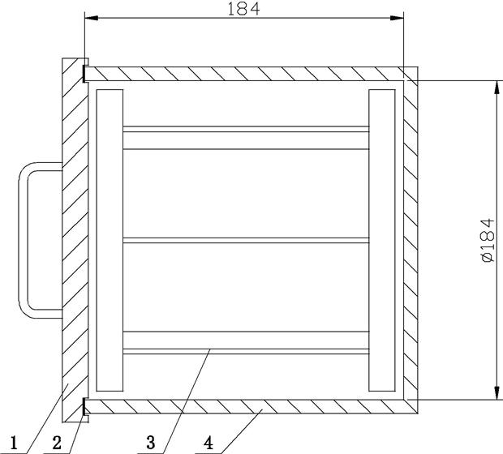
说明：
1——盖；
2——橡胶垫圈；
3——支架：
4——罐体。
- 转鼓
单位为毫米
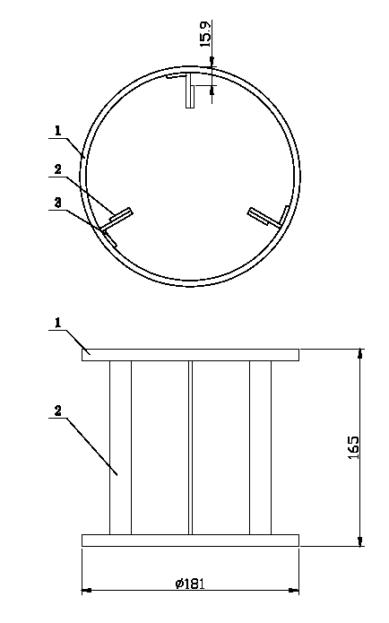
说明：
1——环；
2——支板；
3——支脚。
- 支架
  - 筛子
    - 筛子应符合GB/T 6003.1或GB/T 6003.2的要求。
    - 煤样制备：38mm、32mm和27mm的方孔筛，筛子安装在尺寸不小于（650×450）mm的筛框上。
    - 转鼓试验：27mm、19mm、13mm、9.5mm、1.18mm和0.3mm的方孔筛，筛框的直径为200 mm。
  - 天平
最大称量不小于2000g，最小分度值为1g。
  - 磅秤
最大称量不小于100kg，最小分度值为200g。
- 煤样的采取和制备
  - 煤样的采取
按GB 475或GB/T 19494.1进行煤样的采取。
  - 煤样的制备
    - 预筛分和破碎
采用条带法或棋盘法从总样中缩分出有代表性的45kg煤样，用孔径27 mm和38 mm的方孔筛进行预筛分。若预筛分表明，大部分煤样小于38 mm，另从总样中缩分出一部分有代表性的煤样进行预筛分，直至（27～38）mm范围内的煤样累计不少于11kg。若预筛分表明，大部分煤样大于38 mm，则另从总样中缩分出一部分有代表性的煤样进行预筛分，直至大于27mm的煤样至少23kg。用锤子破碎粒度大于38mm的煤样，使其全部通过38 mm筛。采取逐级破碎的方式，避免产生过多的小于27mm的煤样。若如此制备出的（27～38）mm范围内的煤样仍不足11kg，再从总样或剩余的样品中取出一部分有代表性的煤样进行筛分、破碎、在过筛，增加（27～38）mm范围内的煤样累计不少于11kg。弃去破碎过程中有裂纹的煤样。
    - 粒度组成均匀性检查
      - 试样应均匀覆盖整个（27～38）mm的粒度范围。
      - 分别用孔径32 mm方孔筛筛分制备出的（27～38）mm煤样（约11kg）和试验所取的试样1000g（见第7章）。若有约一半质量样品的粒度在（27～32）mm或（32～38）mm之间，样品粒度组成均匀；否则，需重新按6.2.1制备煤样和分取试样。
    - 筛分

将所有（27～38）mm范围内的煤样混合均匀，重新用27mm和38mm筛进行筛分。筛分时，应仅放一薄层煤样在筛子上，以使煤块直接与筛子接触。对于不易通过筛孔的煤块，可用人工变换方向的方法确定其是否能通过筛孔。
- 试验步骤
  - 称取约1000g按6.2制备的试样，放入已清扫干净的转鼓中，将转鼓安装在转动装置上以（40±1） r/min的速度转动2400 r。
  - 取出试样，用5.2.3规定的筛子逐级筛分试样，筛分应少量多次地进行，以使煤块与筛子充分接触，直到筛净为止。对于27mm和19mm两个较大粒度的筛分，可用人工变换方向的方法确定煤块是否能通过筛孔。筛分用人工方法进行。
  - 称量各粒度级试样的质量，称准到1g。转鼓前试样质量与转鼓后各粒度级质量之和的差值不应超过转鼓前试样质量的0.5%，否则该次试验作废。

7.4 每个煤样至少做一组4罐试验，如试样量足够，建议做两组或更多组四罐试验。如仅进行一组4罐试验，则每罐样品单独筛分；如进行两组或两组以上四罐试验，则每组的四罐试样可混合后一起筛分。
- 结果计算
  - 易碎性指数

煤的易碎性指数（FI）按以下步骤求得：
- 取转鼓试验前的平均粒度$\overline{x_{0}}\text{=32}\text{.}\text{5mm}$，其归一化因子为1，其质量分数为100%。
- 按公式（1）计算转鼓试验后各粒度级试样的质量分数（f_{1i}）。
$f_{1i}=\frac{m_{i}}{\sum_{i=1}^{n}{m_{i}}}×\text{100}$ ……………………………(1)

式中：
m_{i}——转鼓试验后第i个粒度级试样的质量，单位为克（g）；
n ——转鼓试验后粒度级的个数。
- 按公式（2）和公式（3）计算转鼓试验前后各粒级试样的平均粒度（$\overline{x_{i}}$）和归一化因子（f_{2i}）。
${\overline{x}}_{i}=\frac{x_{i1}+x_{i2}}{2}$ ……………………………(2)
$f_{2i}=\frac{{\overline{x}}_{i}}{{\overline{x}}_{0}}$ ……………………………(3)

式中：
x_{i1}——第i个粒度级的上筛孔径，单位为毫米（mm）；
x_{i2}——第i个粒度级的下筛孔径，单位为毫米（mm）；
$\overline{x_{0}}$——转鼓试验前试样的平均粒度，单位为毫米（mm）。
- 按公式（4）计算易碎性指数（FI）。
$\text{FI}=\text{100}−\sum_{i=1}^{n}{(f_{1i}}f_{2i})$ ……………………………(4)
式中：
FI——易碎性指数，单位为质量分数（%）。
  - 粉尘指数
粉尘指数（DI）按公式（5）计算：
$\text{DI}=\frac{m_{−0\text{.}3}}{\sum_{i=1}^{n}{m_{i}}}×\text{100}$ ……………………………(5)

式中：
DI ——粉尘指数，单位为质量分数（%）；
m_{-0.3}——转鼓试验后小于0.3 mm试样的质量，单位为克（g）。
  - 结果表述
按GB/T 483规则进行修约，易碎性指数测定值修约到小数点后2位，粉尘指数测定值修约到小数点后1位，报告值取4个单罐试验、2组或2组以上四罐试验测定值的算术平均值，易碎性指数修约到最接近的0.5%报出，粉尘指数修约到整数报出。
- 方法精密度
对于易碎性指数，同一试验室一组4罐试验测定值的极差、两组或两组以上四罐试验测定值的极差不超过6.0%。
- 试验报告
试验报告至少应包括以下信息：
——试样编号；
——依据标准；
——试验结果；
——与标准的任何偏离；
——试验中出现的异常现象；
——试验日期。

- （资料性附录）
煤的易碎性指数和粉尘指数计算举例
  - 试验数据

表A.1给出了某煤样进行一组4罐转鼓试验中某一罐的筛分试验数据。
  - 数据处理

按公式（1）、公式（2）和公式（3）分别计算各粒度级平均粒度及其归一化因子（f_{2i}）、各粒度级试样的质量分数（f_{1i}），计算结果列在表A.1中。
  - 转鼓试验数据及其处理
 | 粒度级/mm |  | 平均粒度  ${\overline{x}}_{i}$/mm  公式（2） | 平均粒度归一化因子  f_{2i} /mm  公式（3） | 试样质量  $m_{i}$/g  公式（1） | 质量分数  f_{1i} /% | /%
 | 下筛孔径  $$x_{i2}$$ | 上筛孔径
转鼓前 | 27 | 38 | 32.5 | 1 | 1000 | 100 | 100
转鼓后 | 27 | 38 | 32.5 | 1 | 462 | 46.3 | 46.30
转鼓后 | 19 | 27 | 23 | 0.7 | 269 | 27.0 | 18.90
转鼓后 | 13 | 19 | 16 | 0.5 | 40 | 4.0 | 2.00
转鼓后 | 9.5 | 13 | 11.25 | 0.35 | 16 | 1.6 | 0.56
转鼓后 | 1.18 | 9.5 | 5.34 | 0.16 | 55 | 5.5 | 0.88
转鼓后 | 0.3 | 1.18 | 0.745 | 0.023 | 5 | 0.5 | 0.012
转鼓后 | <0.3 |  | 0.15 | 0.005 | 151 | 15.1 | 0.076
累计 |  |  |  |  | 998 | 100.0 | 68.73
  - 易碎性指数的计算
按公式（4）计算煤的易碎性指数如下：
$\text{FI}=\text{100}−\sum_{i=1}^{n}{(f_{1i}}f_{2i})$=100-68.73=31.27（%）
  - 粉尘指数的计算
按公式（5）计算煤的粉尘指数如下：
$$\text{DI}=\frac{m_{−0\text{.}3}}{\sum_{i=1}^{n}{m_{i}}}×\text{100}=\frac{\text{151}}{\text{998}}×\text{100}=\text{15}\text{.}1(\text{\%})$$
  - 结果表述
由一组4罐转鼓试验计算的易碎性指数分别为：31.27%、32.25%、29.45%、32.07%，其算术平均值为31.26%，故此易碎性指数报告值为31.5%；由4罐转鼓试验计算的粉尘指数分别为：15.1%、15.3%、15.0%、13.5%，其算术平均值为14.7%，故此粉尘指数报告值为15%。
_________________________________

